TRƯỜNG CAO ĐẲNG CƠ ĐIỆN HÀ NỘI

**KHOA CÔNG NGHỆ THÔNG TIN**

**ĐỀ KIỂM TRA KẾT THÚC MÔN HỌC /MÔ-ĐUN**

**NGHỀ: QUẢN TRỊ MẠNG MÁY TÍNH**

**MÔN HỌC/MÔ-ĐUN:** QUẢN TRỊ SQL SERVER

|  |  |
| --- | --- |
| **Mã đề số**: 07 | Thời gian kiểm tra: 60 phút |
|  | Hình thức kiểm tra: Thực hành trên máy |

**I. NỘI DUNG ĐỀ KIỂM TRA**

**Câu 1: (4 điểm)**

1. Tạo cơ sở dữ liệu có tên là **<SBD>_<Họ và tên không dấu>**

*(Ví dụ:* Sinh viên Nguyễn Doãn Anh – số báo danh 01 sẽ tạo cơ sở dữ liệu có tên là 01_NguyenDoanAnh)

2. Trong cơ sở dữ liệu vừa tạo, tạo các bảng sau:

NXB(MaNXB, TenNXB, DiaChi)

SACH(MaSach, TenSach, Gia, MaNXB, NamXB)

TACGIA(MaTG, TenTG, DienThoai)

SACH_TACGIA(MaTG, MaSach)

*Chú ý:* Sinh viên tự chọn kiểu dữ liệu sao cho phù hợp với dữ liệu được lưu trữ trong các bảng ở mục 4.

3. Tạo khóa chính, khóa ngoại và tạo diagram như sau:

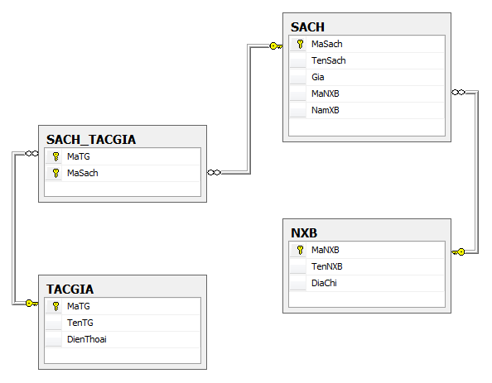

4. Nhập dữ liệu cho các bảng

|  |  |  |  |  |  |  |  |  |  |  |  |  |  |  |  |  |  |  |  |  |  |  |  |  |  |  |  |  |  |  |  |  |  |  |  |  |  |  |  |  |  |  |  |
| --- | --- | --- | --- | --- | --- | --- | --- | --- | --- | --- | --- | --- | --- | --- | --- | --- | --- | --- | --- | --- | --- | --- | --- | --- | --- | --- | --- | --- | --- | --- | --- | --- | --- | --- | --- | --- | --- | --- | --- | --- | --- | --- | --- |
| |  |  |  | | --- | --- | --- | | **NXB** | | | | **MaNXB** | **TenNXB** | **DiaChi** | | N001 | Giáo dục | 81 - Trần Hưng Đạo - Hà Nội | | N002 | Khoa học kỹ thuật | 70 - Trần Hưng Đạo - Hà Nội | | N003 | Thống Kê | Hoàng Văn Thụ - Ba Đình - Hà Nội | | |  |  |  | | --- | --- | --- | | **TACGIA** | | | | **MaTG** | **TenTG** | **DienThoai** | | T001 | Nguyễn Văn Bình | 0123123421 | | T002 | Phạm Văn An | 0936123456 | | T003 | Đỗ Đức Thái | 0913445255 | | T004 | Trần Văn Toản | 0943454545 | | T005 | Trần Đức Thịnh | 096554335 | | T006 | Nguyễn Thị Vân | 0437543323 | | T007 | Nguyễn Thúc Hải | 0438543432 | |

|  |  |  |  |  |  |  |  |  |  |  |  |  |  |  |  |  |  |  |  |  |  |  |  |  |  |  |  |  |  |  |  |  |  |  |  |  |  |  |  |  |
| --- | --- | --- | --- | --- | --- | --- | --- | --- | --- | --- | --- | --- | --- | --- | --- | --- | --- | --- | --- | --- | --- | --- | --- | --- | --- | --- | --- | --- | --- | --- | --- | --- | --- | --- | --- | --- | --- | --- | --- | --- |
| |  |  |  |  |  | | --- | --- | --- | --- | --- | | **SACH** | | | | | | **MaSach** | **TenSach** | **Gia** | **MaNXB** | **NamXB** | | S0001 | Lập trình hướng đối tượng | 55000 | N001 | 2015 | | S0002 | Cơ sở dữ liệu | 45000 | N002 | 2005 | | S0003 | Toán rời rạc | 38000 | N002 | 2012 | | S0004 | Làm quen với ngôn ngữ lập trình C++ | 75000 | N003 | 2015 | | S0005 | Cấu trúc dữ liệu và giải thuật | 42000 | N001 | 2010 | | S0006 | Tin học văn phòng | 40000 | N003 | 2014 | |

|  |  |  |  |  |  |  |  |  |  |  |  |  |  |  |  |  |
| --- | --- | --- | --- | --- | --- | --- | --- | --- | --- | --- | --- | --- | --- | --- | --- | --- |
| |  |  | | --- | --- | | **SACH_TACGIA** | | | **MaTG** | **MaSach** | | T001 | S0001 | | T002 | S0002 | | T002 | S0003 | | T003 | S0004 | | T005 | S0005 | | T006 | S0006 | |

***Câu 2:* (6 điểm)**

- Tạo file có tên là **<SBD>_<Họ và tên không dấu>.sql** trên màn hình Desktop, rồi viết các câu lệnh truy vấn theo yêu cầu sau:

1. Hiển thị thông tin về sách
2. Cho biết những cuốn sách viết bởi tác giả ‘Trần Văn Toàn’
3. Cho biết tên của những cuốn sách bắt đầu bằng chữ ‘C’
4. Liệt kê các tên sách có giá dưới 50000
5. Đếm số lượng sách xuất bản từ năm 2010 đến 2014
6. Hãy thống kê số lượng sách có trong siêu thị theo năm xuất bản

**II. TRANG THIẾT BỊ, DỤNG CỤ, VẬT TƯ; PHẦN MỀM**

|  |  |  |  |  |
| --- | --- | --- | --- | --- |
| **TT** | **Tên thiết bị,**  **dụng cụ, vật tư; phần mềm** | **Đơn vị** | **Số lượng** | **Ghi chú** |
| 1 | Máy tính | Bộ | 01 |  |
| 2 | Phần mềm SQL Server 2008 trở lên |  |  |  |
| … |  |  |  |  |

**III. TIÊU CHÍ ĐÁNH GIÁ**

|  |  |  |  |  |
| --- | --- | --- | --- | --- |
| **TT** | **Tiêu chí đánh giá** | **Điểm** | | |
| **Điểm**  **tối đa** | **Điểm trừ** | **Điểm** |
| **Câu 1** | |  |  |  |
| 1 | Tạo được Database **<SBD>_<Họ và tên không dấu>** | 0.5 |  |  |
| 2 | Tạo được các bảng : NXB, SACH, TACGIA, SACH_TACGIA trong Database **<SBD>_<Họ và tên không dấu>** | 1,5 |  |  |
| 3 | Tạo được khóa chính, khóa ngoại và tạo diagram | 1 |  |  |
| 4 | Nhập dữ liệu cho các bảng | 1 |  |  |
| **Câu 2** | |  |  |  |
| 1 | SELECT*  FROM NXB | 1 |  |  |
| 2 | SELECT TenSach  FROM SACH,SACH_TACGIA,TACGIA  WHERE SACH_TACGIA.MaTG=TACGIA.MaTG  AND SACH_TACGIA.MaSach=SACH.MaSach  AND TenTG=N'Trần Văn Toàn' | 1 |  |  |
| 3 | SELECT TenSach  FROM SACH  WHERE TenSach LIKE N'C%’ | 1 |  |  |
| 4 | SELECT TenSach,Giá  FROM SACH  WHERE Gia < 50000 | 1 |  |  |
| 5 | select count(Masach)  from SACH  WHERE NamXB between '2010' and '2014' | 1 |  |  |
| 6 | SELECT SACH.MaNXB, COUNT(SACH.MaSach)  FROM NXB,SACH  WHERE NXB.MaNXB=SACH.MaNXB  GROUP BY (SACH.MaNXB) | 1 |  |  |

**Giáo viên ra đề**